PEMBUATAN ABSENSI APEL PAGI BERBASIS WEBSITE

MENGGUNAKAN FRAMEWORK LARAVEL

DAN DATABASE MYSQL PADA

KECAMATAN CINERE



Laporan ini diajukan untuk memenuhi salah satu syarat

Penilaian Akhir Tahun 2023/2024

Disusun oleh:

**DICO HERLYNO**

NISN: 0096790842

**PROGRAM KEAHLIAN REKAYASA PERANGKAT LUNAK**

**SEKOLAH MENENGAH KEJURUAN**

**INFORMATIKA UTAMA**

**2023**

**SEKOLAH MENENGAH KEJURUAN**

**INFORMATIKA UTAMA**

**REKAYASA PERANGKAT LUNAK**

TANDA PERSETUJUAN DAN PENGESAHAN LAPORAN PRAKTIK

KERJA INDUSTRI PADA KECAMATAN CINERE

Nama : Dico Herlyno

NISN : 0096790842

Program Keahlian : Rekayasa Perangkat Lunak

Bidang Muatan : *Web Programmer*

Judul Laporan : Pembuatan Absen Apel

Berbasis Website Menggunakan

*Framework Laravel* dan Database MySQL pada

Kecamatan Cinere.

Laporan praktik kerja industri ini telah disetujui dan disahkan serta diizinkan untuk dipresentasikan pada ujian lisan praktik kerja industri periode 2023/2024.

Pembimbing Program Pembimbing penulisan

**Muhammad Ikhwan, S.Kom. Khoiriyah Dwi Utami, Spd**

Menyetujui,

Kepala SMK Informatika Utama

**Suherman, S, Si, M.Pd.**

PENGUJI PRAKERIN

Laporan praktik kerja industri ini telah dipresentasikan dan diujikan

Di Depan Tim Penguji Prakerin Program Keahlian Rekayasa Perangkat Lunak

Sekolah Menengah Kejuruan Informatika Utama

Pada: 5 Mei 2023

No Nama Tanda Tangan Jabatan

1. Harnoko,S.Kom Ketua Sidang

1. Harnoko,S.Kom Penguji I
2. M.Sukarata,S.Pd Penguji II



|  |  |
| --- | --- |
|  | LEMBAR KONSULTASI PRAKERIN |
| **SMK INFORMATIKA UTAMA**  **REKAYASA PERANGKAT LUNAK** |

NISN : 0096790842

Foto

3X4

Foto

3 x 4

Nama Lengkap : Dico Herlyno

Pembimbing I : Muhammad Ikhwan, S.Kom.

Pembimbing II : Khoiriyah Dwi Utami, S.Pd.

Judul Prakerin : Pembuatan Absen Apel Berbasis Website Menggunakan Framework Laravel dan Database MySQL pada Kecamatan Cinere

|  |  |  |  |
| --- | --- | --- | --- |
| **No** | **Tanggal Bimbingan** | **Pokok Pembahasan** | **Paraf Guru Pembimbing** |
| **1** | 14 Januari 2023 | Teknis Bimbingan |  |
| **2** | 14 Januari 2023 | Sosialisasi |  |
| **3** | 21 Januari 2023 | Membuat Dan Membahas Prabab |  |
| **4** | 28 Januari 2023 | Perbaikan Error Laravel |  |
| **5** |  |  |  |
| **6** |  |  |  |
| **7** |  |  |  |
| **8** |  |  |  |

Catatan untuk guru pembimbing

Bimbingan prakerin

* Dimulai pada tanggal : 14 Januari 2023
* Diakhiri pada tanggal : 08 April 2023
* Jumlah pertemuan bimbingan : 4 Kali

Disetujui Oleh,

Guru Pembimbing

**Muhammad Ikhwan, S.Kom.**

KATA PENGANTAR

Dengan memanjatkan puji syukur kehadirat Allah SWT yang telah melimpahkan rahmat dan karunianya-Nya kepada penyusun sehingga dapat menyelesaikan laporan prakerin ini tepat pada waktunya.

Laporan prakerin yang berjudul Perancangan Sistem Absensi Apel Pagi dibuat untuk memenuhi salah satu syarat mengikuti ujian semester ganjil tahun pembelajaran 2023/2024. Pada kesempatan yang baik ini, izinkanlah penyusun menyampaikan rasa hormat dan ucapan terimakasih kepada semua pihak yang dengan tulus ikhlas telah memberikan bantuan dan dukungan kepada penyusun dalam menyelesaikan laporan ini, terutama kepada:

1. Suherman, S.Si. M.Pd. selaku kepala SMK Informatika Utama
2. Muhammad Ikhwan, S.Kom. selaku pembimbing program prakerin
3. Khoiriyah Dwi Utami, SPD. selaku pembimbing teknik penulisan
4. Staff/Karyawan/Guru SMK Informatika Utama
5. Orang Tua tercinta yang telah memberikan dukungan moral maupun spiritual

Penyusun menyadari bahwa laporan prakerin ini masih banyak kekurangannya, baik bentuk, isi, maupun penyajiannya, oleh sebab itu kritikan yang bersifat membangun dari berbagai pihak, penyusun terima dengan tangan terbuka. Semoga kehadiran laporan prakerin ini dapat bermanfaat bagi pembacanya.

Depok, 8 April 2023

Penyusun

ABSTRAK

**Dico Herlyno, NISN: 0096790842**, **Pembuatan Absensi Apel Pagi Berbasis *Website* Menggunakan *Framework Laravel* Dan *Database* Mysql Pada Kantor Kecamatan Cinere.** Pemanfaatan Teknologi Absen sangat dibutuhkan oleh semua kantor atau perusahaan, terutama saat apel atau upacara. Hal inilah yang memicu penulis untuk membuat suatu sistem absensi apel pagi berbasis web untuk mendukung aktifitas para karyawan Kelurahan atau Kecamatan Cinere. Hadirnya situs ini akan mempermudah para karyawan yang akan melaksanakan apel pagi tanpa harus tanda tangan saat sampai lokasi apel.

**Kata kunci: Absensi, Apel Pagi**

DAFTAR ISI

**HALAMAN JUDUL i**

**TANDA PERSETUJUAN DAN PENGESAHAN LAPORAN PRAKTIK ii**

**KERJA INDUSTRI PADA KECAMATAN CINERE ii**

**PENGUJI PRAKERIN iii**

**LEMBAR KONSULTASI PRAKERIN iv**

**KATA PENGANTAR vi**

**ABSTRAK vii**

**DAFTAR ISI viii**

**DAFTAR SIMBOL x**

1. Simbol Bagian Alir *(Flowchart)* x

2. Simbol Konfigurasi Komputer xi

**DAFTAR GAMBAR xii**

**BAB I 1**

**PENDAHULUAN 1**

1.1. Latar Belakang 1

1.2. Maksud dan Tujuan 2

1.3. Metode Pengumpulan Data 2

1.4. Ruang lingkup 3

1.5. Sistematika Penyusunan Laporan 3

**BAB I PENDAHULUAN 4**

**BAB III HASIL DAN PEMBAHASAN 4**

**BAB IV PENUTUP 4**

**BAB II LANDASAN TEORI 5**

2.1. Pengertian Perancangan 5

2.2. Pengertian Sistem 5

2.3. Pengertian Absensi 5

2.4. Pengertian *Website* 6

*2.5.* Pengertian *Framework* 7

2.6. Pengertian *Laravel* 7

2.7. Pengertian *Database* 8

2.8. Pengertian *MySQL* 9

2.9. Pengertian *Internet* 9

2.10. Pengertian *Flowchart* 10

*2.11.* Pengertian *PHP (Hyper Text Prepocessing) 10*

*2.12.* Pengertian *XAMPP 11*

*2.13.* Pengertian *Visual Studio Code 11*

*2.14.* Pengertian *Bootstrap 12*

*2.15.* Pengertian *CSS (Cascading Style Sheet) 12*

*2.16.* Pengertian *HTML (Hypertext Markup Language) 13*

*2.17.* Pengertian *Javascript 13*

*2.18.* Pengertian *JQuery 14*

**BAB 3 1**

**HASIL DAN PEMBAHASAN 1**

3.1. Sejarah Kecamatan Cinere 1

3.2. VISI DAN MISI 1

3.3. Struktur dan Fungsinya 2

3.4. Rancangan *Database* dan Relasi 6

*3.5.* *Flowchart* 7

3.6. Rancangan Antarmuka 11

**BAB IV 21**

**PENUTUP 21**

4.1. Kesimpulan 21

4.2. Saran 21

**DAFTAR PUSTAKA 22**

**DAFTAR RIWAYAT HIDUP 23**

DAFTAR SIMBOL

1. Simbol Bagian Alir *(Flowchart)*

***TERMINAL***

Digunakan untuk menggambarkan awal dan akhir

Suatu program.

***DECISION***

Digunakan untuk menggambarkan pengujian suatu

Kondisi yang ada.

***SUBROUTINE***

Digunakan untuk menggambarkan proses

Pengambilan sub program dan *main* program.

***INPUT/OUTPUT***

Digunakan untuk menggambarkan proses input

Maupun output.

***FLOW LINE***

Digunakan untuk menggambarkan hubungan

Proses dari suatu proses ke proses lainnya.

1. Simbol Konfigurasi Komputer

***PROCESS***

Digunakan untuk menggambarkan proses

Pengelolaan yang dilakukan.



***DISPLAY***

Digunakan untuk menggambarkan kegiatan menampilkan data melalui CRT (*Chatode Ray Tube*)

***MANUAL INPUT***

Digunakan untuk menggambarkan kegiatan

emasukan data dengan menggunakan terminal

*(keyboard)*

***Line printer***

Digunakan untuk menggambarkan pengeluaran data

pada mesin pencetak *(printer)*

***HARD DISK DRIVE***

Digunakan untuk menggambarkan pembacaan data

dengan media *hard disk*

DAFTAR GAMBAR

**Gambar 3.1 Bentuk Struktur Organisasi** 2

**Gambar 3.2 Rancangan Database dan Relasi** 6

**Gambar 3.3 *Flowchart* login** 7

**Gambar 3.4 *Flowchart* *Form* Karyawan** 8

**Gambar 3.5 *Flowchart* *Form* Hari Libur** 9

**Gambar 3.6 *Flowchart* *Form* Absensi** 10

**Gambar 3.7 Rancangan Antarmuka Login** 11

**Gambar 3.8 Rancangan Antarmuka Dashboard.** 12

**Gambar 3.9 Rancangan Antarmuka Karyawan.** 13

**Gambar 3.10 Rancangan Absensi.** 14

**Gambar 3.11 Rancangan Antarmuka Tambah Data Karyawan** 15

**Gambar 3.12 Rancangan Antarmuka Edit Data Karyawan** 16

**Gambar 3.13 Rancangan Antarmuka Tambah Data Hari Libur** 17

**Gambar 3.14 Rancangan Antarmuka Edit Data Hari Libur** 18

**Gambar 3.15 Rancangan Antarmuka Tambah Data Absensi** 19

**Gambar 3.16 Rancangan Daftar/Data Absensi** 20

BAB I

PENDAHULUAN

* 1. Latar Belakang

Perkembangan teknologi informasi telah merambah ke berbagai bidang, diantaranya adalah bidang perusahaan. Salah satu pemanfaatan dalam penyampaian informasi kepada publik. Semua elemen lembaga perusahaan memerlukan sistem yang menghasilkan informasi yang akurat.

Begitu juga dengan Absensi yang ada pada Kantor Kecamatan Cinere. Dilihat dari sistem absen di Kantor Kecamatan Cinere yang berjalan saat ini ada beberapa kendala yang terjadi yaitu masih menggunakan buku besar, sulitnya saat mencari nama para karyawan apel pagi yang akan memakan waktu.

Berdasarkan masalah yang telah diuraikan diatas, untuk itu dibutuhkan Sistem Absensi berbasis web. Sistem Absen berbasis web ini meliputi pencatatan nama para karyawan apel pagi yang terdapat di Kecamatan Cinere maupun Kelurahan yang meliputi wilayah Cinere.

Maka penulis yang melaksanakan prakerin tertarik untuk mengangkat laporan praktik kerja industri dengan judul :

**PEMBUATAN ABSENSI APEL PAGI**

**SMK INFORMATIKA UTAMA BERBASIS WEBSITE**

**MENGGUNAKAN FRAMEWORK LARAVEL**

**DAN DATABASE MYSQL PADA**

**KECAMATAN CINERE**

* 1. Maksud dan Tujuan

Maksud dari pembuatan Absen Apel Pagi berbasis web ini yaitu:

1. Dapat mempermudah para karyawan kelurahan atau kecamatan untuk absen.
2. Dan, tidak perlu melakukan tanda tangan saat sampai ditempat apel pagi/kecamatan.

Adapun tujuan yang ingin dicapai dalam pelaksanaan Praktik kerja Industri ini yaitu salah satu syarat mengikuti Ujian Semester Ganjil Tahun Pelajaran 2023/2024.

* 1. Metode Pengumpulan Data

Dalam pelaksanaan dan penyusunan laporan Praktik Kerja Industri ini, Penulisan menggunakan metode pengumpulan data sebagai berikut :

1. **Observasi**

Teknik yang digunakan dalam metode ini adalah dengan cara wawancara secara langsuung kepada pihak yang terkait untuk mengetahui informasi apa saja yang diperlukan kecamatan.

1. **Wawancara**

Teknik yang digunakan dalam metode ini adalah dengan cara wawancara secara langsung kepada pihak yang terkait untuk mengetahui informasi data-data apa saja yang diperlukan

1. **Studi Pusaka**

Kajian pustaka merupakan teknik pengumpulan data dengan menggunakan buku, jurnal, dan referensi lainnya yang dibutuhkan baik yang ada di perpustakaan, internet, maupun literatur-literatur lainnya sebagai landasan penyusunan Laporan Praktik Kerja Industri.

* 1. Ruang lingkup

Ruang lingkup pada aplikasi perancangan sistem Absensi

digunakan untuk melakukan absen pada karyawan, Dan yang dapat memasuki website tersebut hanya karyawan kecamatan maupun kelurahan saja.

* 1. Sistematika Penyusunan Laporan

Penulisan laporan ini menggunakan sistematika penulisan yang dapat memberikan gambaran tentang laporan dan susunan mengenai hubungan antar bab yang satu dengan bab yang lainnya. Sebagai gambaran singkat tentang laporan ini penulis akan mengulas beberapa hal dan yang menjadi sistematika penulisan laporan ini yaitu:

BAB I PENDAHULUAN

Bab ini menjelaskan tentang latar belakang, maksud dan tujuan praktik kerja lapangan, metode pengumpulan data, ruang lingkup dan sistematika penulisan.

**BAB II LANDASAN TEORI**

Bab ini terdiri dari konsep teori pendukung. Dalam teori pendukung terdapat sub-sub yang digunakan dalam pembuatan *website* yaitu Pengertian Perancangan, Sistem, Absen, *Website*, *Framework*, *Laravel*, *Database*, MySQL, Internet, *Flowchart*, PHP, Xampp, VS*code*, *Bootstrap*, CSS, HTML, *Javascript* dan *Jquery.*

BAB III HASIL DAN PEMBAHASAN

Bab ini menjelaskan tentang pembahasan mengenai tinjuan umum perusahaan yaitu Sejarah Perusahaan, Visi Misi Perusahaan, Struktur dan Fungsi Perusahaan, Rancangan *Database* dan Relasi, *Flowchart* dan Rancangan Antarmuka.

BAB IV PENUTUP

Bab ini berisi kesimpulan dan saran-saran dari bab-bab sebelumnya yang telah dibahas terlebih dahulu.

BAB II  
LANDASAN TEORI

* 1. Pengertian Perancangan

Menurut Nur (2018:5) menyatakan bahwa “Perancangan adalah suatu proses untuk membuat dan mendesain sistem yang baru.”

Berdasarkan pengertian di atas dapat disimpulkan bahwa Perancangan adalah sebuah proses setelah analisis untuk merancang suatu sistem.

* 1. Pengertian Sistem

Menurut Lestari dan Amri (2020:7) mengemukakan bahwa sistem adalah dua atau lebih komponen yang saling berhubungan dan berinteraksi membentuk kesatuan kelompok sehingga menghasilkan satu tujuan.

Jadi dari pendapat yang dikemukakan diatas dapat disimpulkan bahwa sistem adalah sekelompok komponen dan elemen yang digabungkan menjadi satu untuk mencapai tujuan tertentu.

* 1. Pengertian Absensi

Absensi adalah sebuah kegiatan pengambilan data guna untuk mengetahui jumlah kehadiran pada suatu acara. Setiap kegiatan pasti membutuhkan absensi untuk mengetahui peserta/karyawan masuk atau tidak.

* 1. Pengertian Website

Menurut Suryansah (2020:79) menyatakan bahwa “*Website* adalah fasilitas dari *Hypertext* yang memiliki fungsi untuk menampilkan data berupa *text,* gambar, suara, animasi dan data multimedia dan jika ingin dapat menguasai *website* maka diperlukan mengenal bahasa pemrograman web yaitu *HTML dan PHP*.”

Menurut Ibnu Sa’ad (2020:3) menyatakan bahwa “*Website* merupakan halaman-halaman yang berisi informasi yang dapat diakses oleh *browser* dan mampu memberikan informasi yang berguna bagi para pengaksesnya. Sebuah *website* biasanya dibangun atas banyak halaman webyang saling berhubungan. Hubungan antara satu halaman webdengan halaman web lainnya disebut dengan *hyperlink*,sedangkan teks yang dijadikan media penghubung disebut *hypertext*.”

*Website* sendiri terbagi menjadi 3 jenis, yaitu *website* *statis*, *website* *dinamis* dan *website* *interaktif*. *Website* statis adalah *website* yang isinya sangat jarang diubah. *Website* dinamis adalah *website* yang isinya selalu berubah-ubah setiap saat. Sedangkan *website* interaktif adalah *website* dimana *user* dan *admin*/*user* dan *user* lainnya dapat berinteraksi atau berkomunikasi.

* 1. Pengertian Framework

Menurut Yudhanto dan Adi (2019:10), *Framework* dapat diartikan sebagai kumpulan *script* (terutama *class* dan *function*) yang dapat membantu *developer*/*programmer* dalam menangani berbagai masalah-masalah dalam pemograman, seperti koneksi ke *database*, pemanggilan *variable*, *file*, dan lain-lain sehingga pekerjaan *developer* lebih fokus dan lebih cepat dalam membangun aplikasi.

Berdasarkan pengertian diatas dapat penulis simpulkan bahwa *framework* adalah kumpulan potongan program yang dipandukan menjadi satu kerangka kerja yang digunakan untuk membantu dalam pembuatan sebuauh aplikasi.

* 1. Pengertian Laravel

Menurut Sitepoint (2017) menyatakan bahwa “*Laravel* merupakan kerangka kerja aplikasi web berbahasa PHP yang bersifat *open*-*source* yang pertama kali dirilis pada tahun 2011. *Laravel* menggunakan pola arsitektur *Model-View-Controller* dan dikembangkan dibawah naungan *lisensi* MIT (Laravel.com, 2018)”.

*Laravel* dibangun dengan konsep MVC, yaitu *Model View Controller*. *Model* berfungsi dalam pengelolaan basis data. *View* berfungsi mengatur tampilan ke *user*. *Controller* berfungsi sebagai bagian yang menjembatani *Model* dan *View*.

* 1. Pengertian Database

Menurut Yudhanto dan Prasetyo (2019:16) menyatakan bahwa “Basis data (*database*) adalah kumpulan data yang disimpan secara sistematis di dalam komputer yang dapat diolah atau dimanipulasi menggunakan perangkat perangkat lunak (program aplikasi) untuk menghasilkan informasi.”

Dalam hal ini, *database* memiliki beberapa macam bahasa, antara lain:

1. *Data Definition Language (DDL)*

Digunakan untuk membangun kerangka *database* atau kelompok perintah yang berfungsi mendefinisikan atribut-atribut *database.*

1. *Data Manipulation Language (DML)*

Digunakan untuk memanipulasi data, seperti menambah (*input*), mengubah (*edit*), menghapus (*delete*), dan mencari (*search*) data.

1. *Data Control Language (DCL)*

Digunakan untuk pengontrolan data dan server *database*.

* 1. Pengertian MySQL

Menurut Faisal dalam (Risdiansyah, 2017) menyatakan bahwa “MySQL merupakan *database* *server* yang bersifat *multiuser* dan *multi*-*threaded*. SQL adalah bahasa *database* standar yang memudahkan penyimpanan, pengubah dan akses informasi”. Pada MySQL dikenal istilah *database* dan *table*. *Table* adalah sebuah struktur data dua dimensi yang terdiri dari baris-baris *record* dan kolom.

* 1. Pengertian Internet

Hidayatullah dan Kawistara (2017:1) menyatakan bahwa “Internet adalah jaringan global yang menghubungkan komputer-komputer di seluruh dunia. Dengan internet sebuah komputer bisa mengakses data yang terdapat pada komputer lain di benua yang berbeda.”

Simarmata (dikutip dalam Arizona, 2017:107) menyatakan bahwa, “Internetadalah kelompok atau kumpulan dari jutaan komputer untuk mendapatkan informasi dari komputer yang ada di dalam kelompok tersebut dengan asumsi bahwa pemilik komputer memberikan izin akses.”

* 1. Pengertian Flowchart

Menurut Wibawanto (2017:20) menyatakan bahwa “*Flowchart* adalah suatu bagan dengan simbol-simbol tertentu yang menggambarkan urutan proses secara mendetail dan hubungan antara suatu proses (intruksi) dengan proses lainnya dalam suatu program”.

Dari penjelasan di atas dapat penulis simpulkan pengertian *flowchart* merupakan gambaran berupa simbol yang menjelaskan suatu langkah berurutan dalam sebuah sistem/ program.

* 1. Pengertian PHP (Hyper Text Prepocessing)

Menurut Enterprise (2018:1) menyatakan bahwa “PHP merupakan bahasa pemograman yang digunakan untuk membuat *website* yang dinamis dan interaktif.”

Selain untuk membuat serta mengembangkan *website* yang bersifat dinamis dan interaktif, PHP juga memiliki beberapa fungsi lainnya, yaitu:

1. PHP dapat digunakan untuk membuat, menambahkan, menghapus, dan mengubah data yang ada di *database* (CRUD).
2. PHP dapat digunakan untuk membuat, membuka, membaca, menulis, menghapus, dan menutup file di *server*.
3. PHP dapat mengontrol akses pengguna.
   1. Pengertian XAMPP

Menurut Winarno dkk, dalam jurnal prosiding Yamin Nuryamin (2018) menyatakan bahwa “XAMPP adalah *Software* web *server* yang bisa dipakai untuk mengakomodasi sistem operasi yang dipakai (X), *Apache* (A), MySQL (M), PHP (P), dan Perl (P)”.

Menurut Sihotang, H.T. (2018) menyatakan bahwa “Xampp merupakan perangkat lunak yang berfungsi untuk menjalankan *website* dengan bahasa pemrograman *Hypertext Preprocessor* (PHP) dan menggunakan pengolahan data MySQL sehingga dapat digunakan tanpa harus terkoneksi dengan internet.”

* 1. Pengertian Visual Studio Code

*Visual Studio Code* adalah sebuah *code editor* gratis yang bisa dijalankan di perangkat dekstop *Windows, Linux*, dan *MaxOS*. *Code* *editor* ini dikembangkan oleh salah satu raksasa teknologi dunia, yaitu *Microsoft*. Selain itu, *Visual* *Studio* *Code* merupakan *software* editor yang *powerful*, tapi tetap ringan ketika digunakan. Ia bisa dipakai untuk membuat dan mengedit *source* *code* berbagai bahasa pemrograman. Misalnya, seperti *JavaScript*, *TypeScript*, dan *Node*.*js*.

* 1. Pengertian Bootstrap

Menurut Alatas (2020:30) menyatakan bahwa “*Bootstrap* adalah *framework* atau *tools* CSS yang memudahkan pengembangan untuk membangun *website* menarik dan *responsive*.”

Menurut Nugroho & Setiyawati (2019) menyatakan bahwa “*Bootstrap* adalah *framework* css untuk membuat tampilan web. *Bootstrap* menyediakan *class* dan komponen yang sudah siap dipakai”.

Dari penjelasan di atas dapat penulis simpulkan bahwa *bootstrap* adalah tampilan untuk membuat halaman web menjadi lebih bagus dan mempercepat seseorang dalam mendesain program.

* 1. Pengertian CSS (Cascading Style Sheet)

Menurut Setiawan (2017:116) CSS merupakan salah satu kode pemrograman yang bertujuan untuk menghias dan mengatur gaya tampilan/*layout* halaman web supaya lebih elegan dan menarik.

Menurut wahyudi (2017) CSS adalah suatu bahasa pemrograman web yang digunakan untuk mengendalikan dan membangun berbagai komponen dalam web sehingga tampilan web akan terlihat lebih rapih, terstruktur, dan seragam.

* 1. **Pengertian HTML (Hypertext Markup Language**)

Hidayatullah dan Kawistara (2017:15) menyatakan bahwa “HTML (*Hyper Markup Language*) adalah sebuah bahasa markah untuk membuat halaman web dan bahasa yang digunakannya masih sangat standar seperti salah satu fungsinya untuk membuat tabel, menambahkan objek suara, video dan animasi.”

Dari pengertian diatas dapat penulis simpulkan bahwa HTML adalah sebuah dokumen yang berisikan tag, beberapa elemen dan atribut untuk menampilkan halaman pada *web browser*.

* 1. Pengertian Javascript

Menurut Nugroho (dikutip dalam Kesuma & Rahmawati, 2017:3) menyatakan bahwa “*Javascript* merupakan bahasa pemrograman berbasis *client*, artinya bahasa ini berjalan disisi pengguna, bukan pada *server*.”

Dari pengertian diatas dapat penulis simpulkan bahwa *Javasript* merupakan bahasa pemrograman berbasis *client* yang digunakan agar dokumen HTML yang ditampilkan dalam *browser* menjadi lebih interaktif, tidak sekedar indah saja.

* 1. Pengertian JQuery

Menurut Sulistiono (2018:4) menyatakan bahwa “JQuery merupakan sebuah *framework* berbasiskan *Javascript*. *JQuery* sama dengan *Javascript*, yaitu kumpulan kode atau fungsi *Javascript* siap pakai sehingga mempermudah dan mempercepat kita dalam membuat kode *Javascript*. *Jquery* adalah *library Javascript* yang dibuat untuk memudahkan pembuatan *website* dengan HTML yang berjalan di sisi *Client”.*

Berdasarkan pengertian diatas dapat disimpulkan bahwa, *JQuery* adalah perpustakaan dari *Javascript* yang berjalan pada sisi *server*, dan dapat berjalan di dalam HTML, atau bahasa pemrograman web lainnya.

BAB 3

HASIL DAN PEMBAHASAN

* 1. Sejarah Kecamatan Cinere

Kecamatan Cinere merupakan salah satu dari 11 Kecamatan yang ada di Kota Depok. Kecamatan Cinere merupakan pemerkaraan dari wilayah Kecamatan Limo sejak tanggal 30 November 2009 yang terdiri dari 4 Kelurahan, yaitu: Kelurahan Cinere, Kelurahan Pangkalan Jati, Kelurahan Gandul dan Kelurahan Pangkalan Jati Baru. Kecamatan Cinere dibentuk berdasarkan peraturan pemerintah Nomor 8 Tahun 2007 tentang Pembentukan Kecamatan di Kota Depok tanggal 30 November 2009 dengan susunan organisasi dan tata kerja disusun berdasarkan peraturan Walikota Nomor 50 tahun 2008 tentang Rincian Tugas, Fungsi dan Tata Kerja Kecamatan.

* 1. VISI DAN MISI

**VISI**

-Terwujudnya Kecamatan Cinere yang sejahtera

**MISI**

1. Meningkatkan kualitas sumber daya pemerintahan.

2. Meningkatkan pembangunan infrastruktur lingkungan.

3. Meningkatkan pemberdayaan ekonomi masyarakat.

4. Meningkatkan kualitas pelayanan publik.

5. Meningkatkan sumber daya sosial dan patisipasi masyarakat.

* 1. Struktur dan Fungsinya

1. 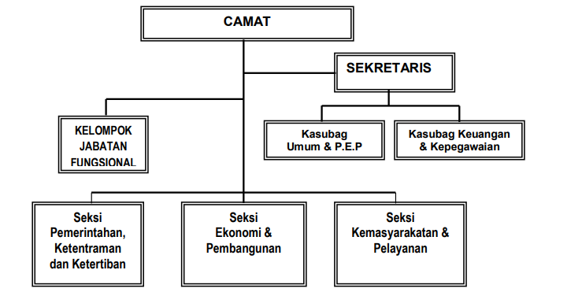**Struktur**

**Gambar 3.1 Bentuk Struktur Organisasi**

1. **Fungsi**
2. **Camat**

**Camat berperan untuk berkaitan terhadap tugas pokok dan fungsi camat dimana salah satunya adalah melaksanakan pembinaan penyelenggaraan pemerintahan desa. Pembinaan dilakukan untuk mengarahkan, mengontrol, mengevaluasi, atau memecahkan permasalahan guna menjadikan penyelenggaraan pemerintahan desa menjadi lebih baik.**

1. **SEKCAM *(SEKRETARIS CAMAT)***

**Sekretaris Camat mempunyai fungsi, yaitu :**

1. **Membantu camat dalam memimpin.**
2. **Merencanakan.**
3. **Melaksanakan.**
4. **Mengkordinasikan kegiatan pelayanan dan administrasi umum.**
5. **Kepegawaian.**
6. **Keuangan.**
7. **Perlengkapan kerumahtanggaan.**
8. **Informasi kehumasan dan ketatausahaan.**
9. **Dan melaksanakan tugas lain-lain sesuai dengan ketentuan peraturan yang berlaku**
10. **SUB BAGIAN ADMINISTRASI KEUANGAN, UMUM, DAN KEPEGAWAIAN**

**Sub bagian administrasi keuangan, umum, dan kepegawaian mempunyai fungsi:**

1. **Perlengkapan.**
2. **Melaksanakan pengelolaan administrasi keuangan.**
3. **Kearsipan dan kepegawaian sesuai petunjuk pelaksanaan dan petunjuk teknis untuk kelancaran pelaksanaan tugas.**
4. **SUB BAGIAN UMUM DAN KEPEGAWAIAN**

Sub bagian umum dan kepegawaian mempunyai fungsi:

1. Merencanakan.
2. melaksanakan.
3. Mengevaluasi dan melaporkan pelaksanaan tugas pelayananan administrasi umum.
4. Informasi kehumasan dan kepegawaian dilingkungan kecamatan.
5. **KELOMPOK JABATAN FUNGSIONAL**

Kelompok jabatan fungsional mempunyai fungsi:

1. Melaksanakan tugas sesuai dengan bidang keahlian yang dimilikinya.

Jumlah tenaga fungsional ditentukan berdasarkan kebutuhan, beban kerja serta peraturan perundang-undangan yang berlaku.

1. **SEKSI KEMASYARAKATAN DAN PELAYANAN**

Seksi kemasyarakatan dan pelayanan mempunyai fungsi:

1. Menyusun program dan kegiatan seksi pemberdayaan masyarakat .
2. Menyelenggarakan musyawarah pembangunan kelurahan.
3. Melaksanakan pembinaan penataan pembangunan permukiman penduduk.
4. Melaksanakan pembinaan Lembaga kemasyarakatan dll.
5. **SEKSI EKONOMI DAN PEMBANGUNAN**

Seksi ekonomi dan pembangunan mempunyai fungsi:

1. Membantu camat dalam menyiapkan bahan rumusan kebijakan
2. Melaksanakan tugas camat bidang pemberdayaan masyarakat, ekonomi, dan pembangunan
3. **SEKSI PEMERINTAH, KETENTRAMAN, DAN KETERTIBAN**

Seksi pemerintah, ketentraman, dan ketertiban mempunyai fungsi:

1. Pelaksana program dan kegiatan urusan pemerintah kecamatan.
2. Penyelenggaraan pelayanan administrasi kependudukan dan pencatatan sipil.
3. Pelaksanaan penyusun rencana kerja seksi pemerintahan umum dan trantibumlinmas.
4. Pelaksanaan pengoordinasian penyelenggara pemerintahan kecamatan dan instansi terkait lainnya.
   1. Rancangan *Database* dan Relasi

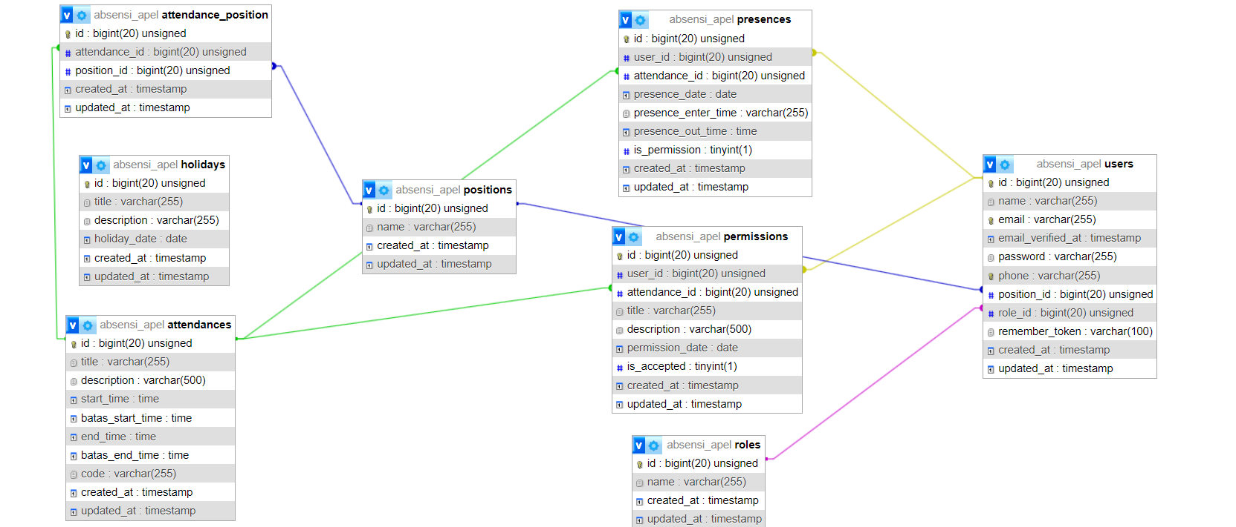

**Gambar 3.2 Rancangan Database dan Relasi**

* = Primary Key

 ** = Foreign Key

= One to One Relationship

 = One to Many Relationships

* 1. *Flowchart*

*Flowchart* program digunakan untuk menggambarkan alur jalannya

Suatu program, untuk mempermudah melihat jalannya program-program

Ini, maka penyusun membuat *Flowchart* seperti berikut:

1. 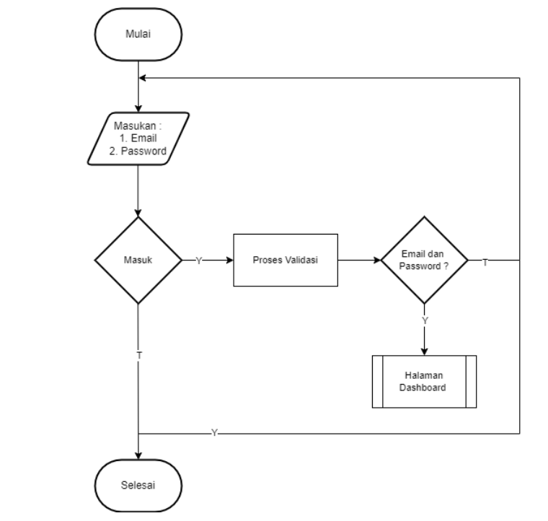***Flowchart Login***

**Gambar 3.3 *Flowchart* login**

1. ***Flowchart Form karyawan***

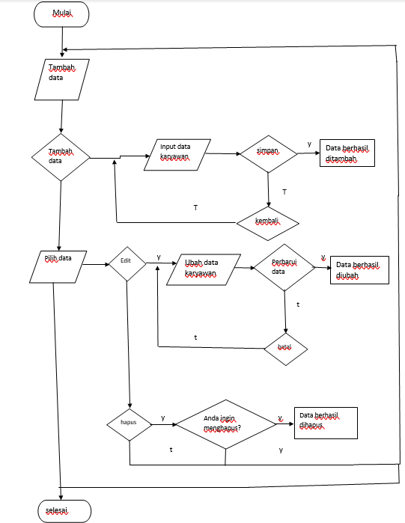

**Gambar 3.4 *Flowchart* *Form* Karyawan**

1. ***Flowchart form* Hari Libur**

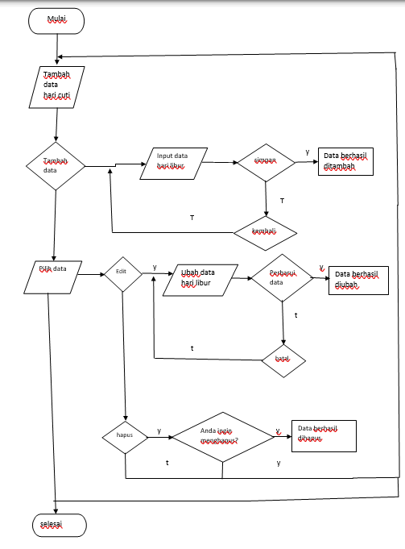

**Gambar 3.5 *Flowchart* *Form* Hari Libur**

1. ***Flowchart Absensi***

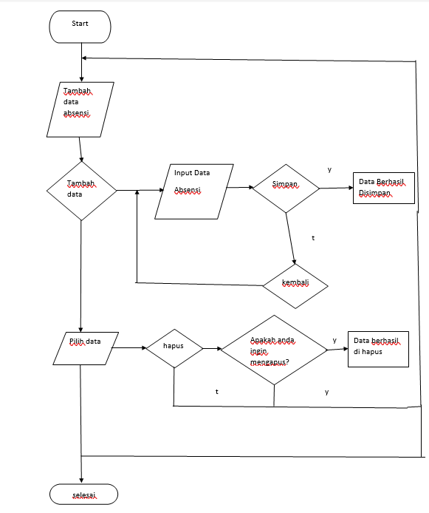

**Gambar 3.6 *Flowchart* *Form* Absensi**

* 1. Rancangan Antarmuka

1. 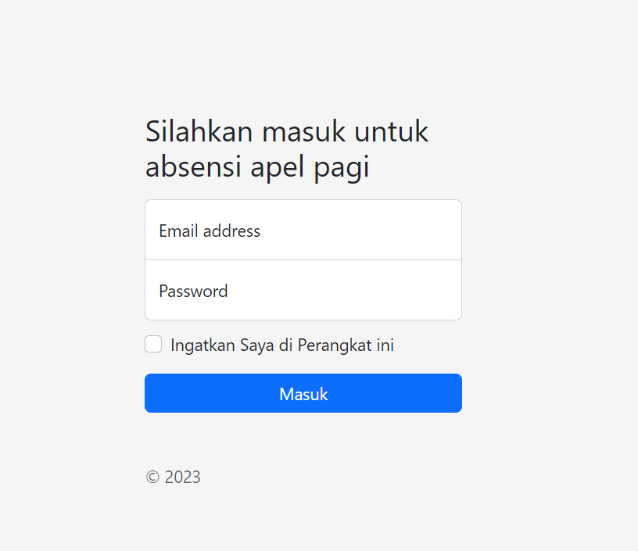**Halaman *Login***

**Gambar 3.7 Rancangan Antarmuka Login**

Halaman login merupakan halaman yang berfungsi untuk mengakses halaman dashboard atau halaman utama dari website apel pagi, pada halaman login tersebut terdapat dua field yaitu email dan password.

1. *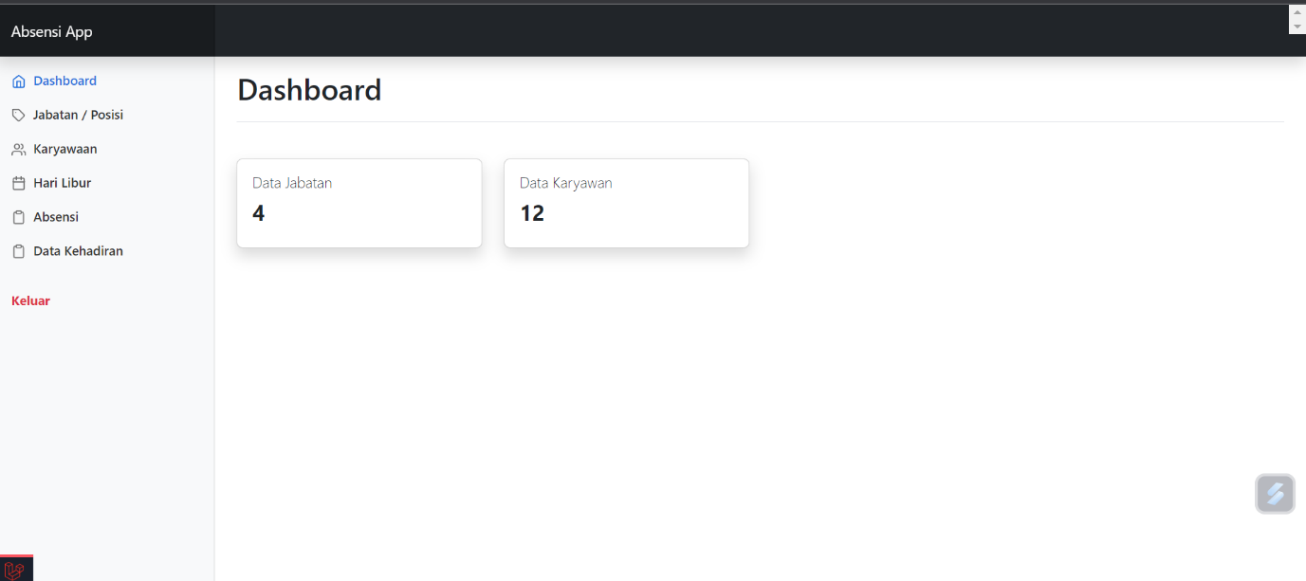***Halaman *Dashboard***

**Gambar 3.8 Rancangan Antarmuka Dashboard.**

Pada halaman dashboard admin berfungsi untuk admin dapat mengakses dan mengelola semua form yang terdapat pada halaman dashboard, menu yang berada pada halaman dashboard adalah Data Jabatan dan Data Karyawan.

1. 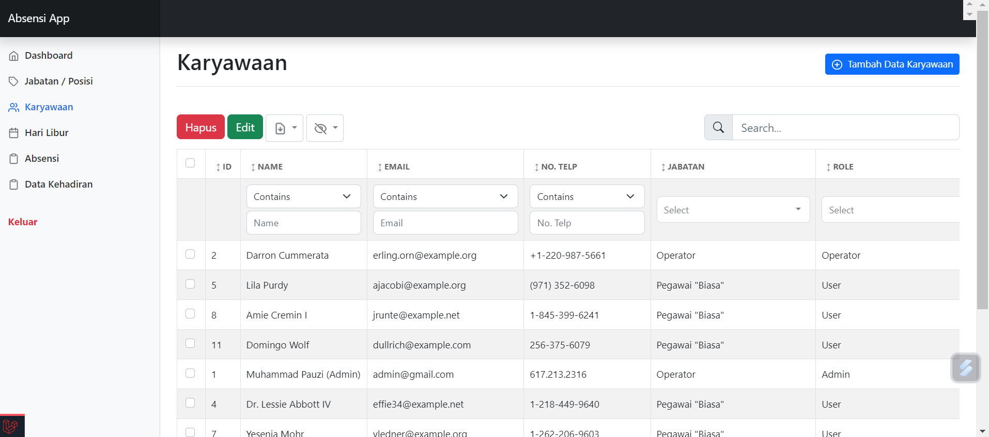**Halaman Data Karyawan**

**Gambar 3.9 Rancangan Antarmuka Karyawan.**

Pada halaman data Karyawan berfungsi untuk melihat data yang sudah diinput oleh admin, selain itu pada halaman Karyawan terdapat beberapa tombol yaitu tambah data, edit dan hapus, dimana masing-masing tombol tersebut memiliki fungsi yang berbeda-beda.

1. 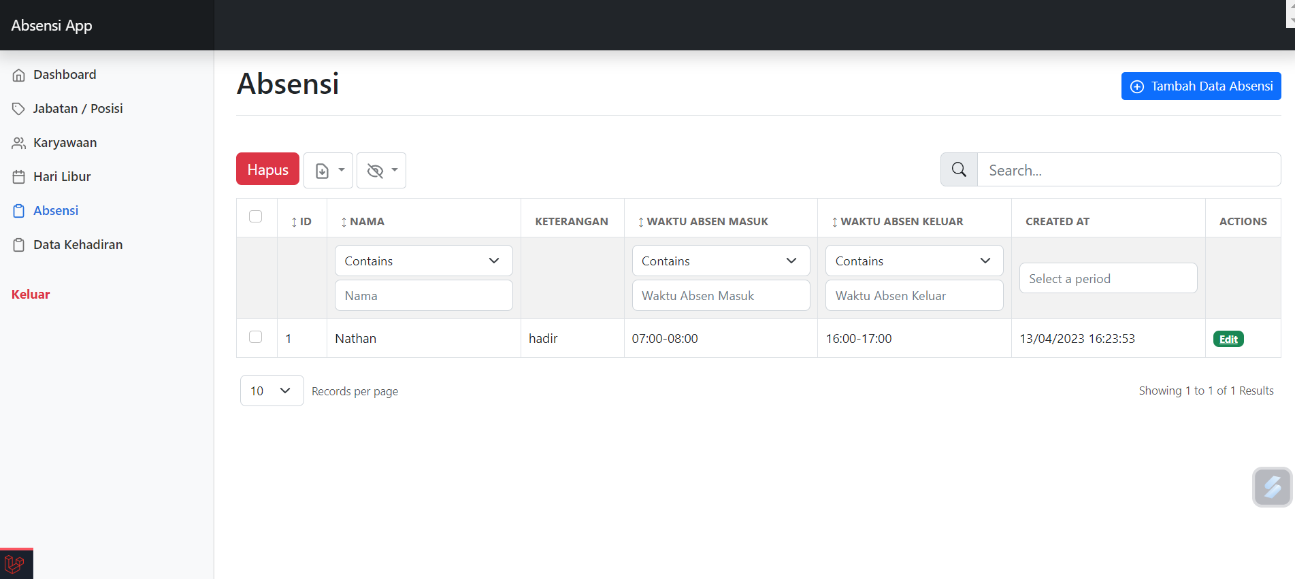**Halaman Absensi**

**Gambar 3.10 Rancangan Absensi.**

Pada halaman Absensi berfungsi untuk melihat data yang sudah di input oleh admin, selain itu pada halaman Absensi terdapat hanya satu tombol yaitu hapus.

1. 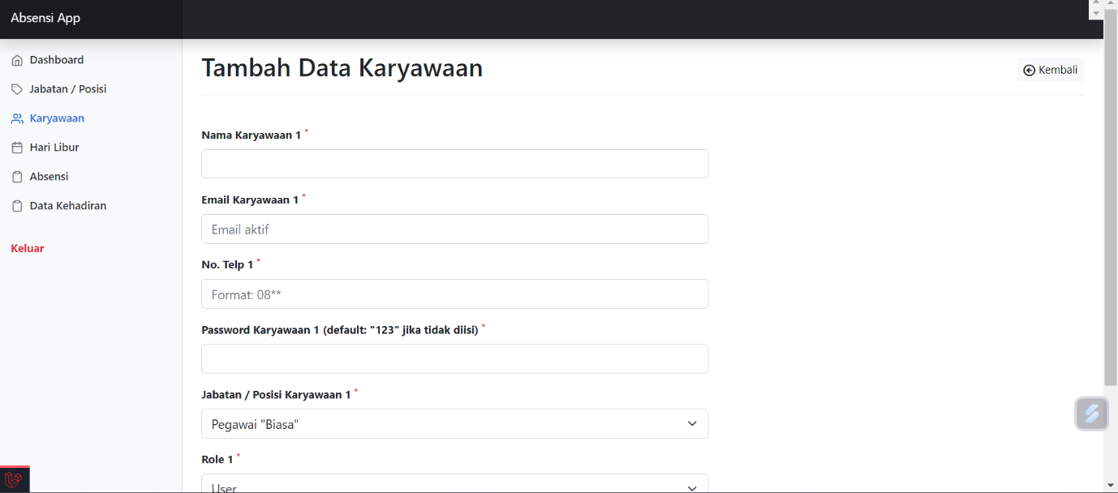**Halaman Tambah Karyawan**

**Gambar 3.11 Rancangan Antarmuka Tambah Data Karyawan**

Pada halaman input data Karyawan berfungsi untuk menginput data yang berada pada Kecamatan, dimana data yang diinput berupa nama, email, nomor telp, password dan jabatan.

1. 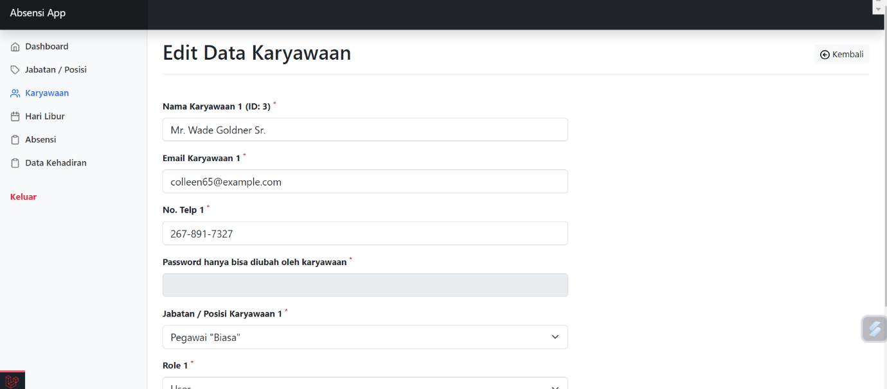**Edit Data Karyawan**

**Gambar 3.12 Rancangan Antarmuka Edit Data Karyawan**

Pada halaman edit data pengguna berfungsi untuk merubah data apabila ada kesalahan saat admin menginput data pengguna.

1. 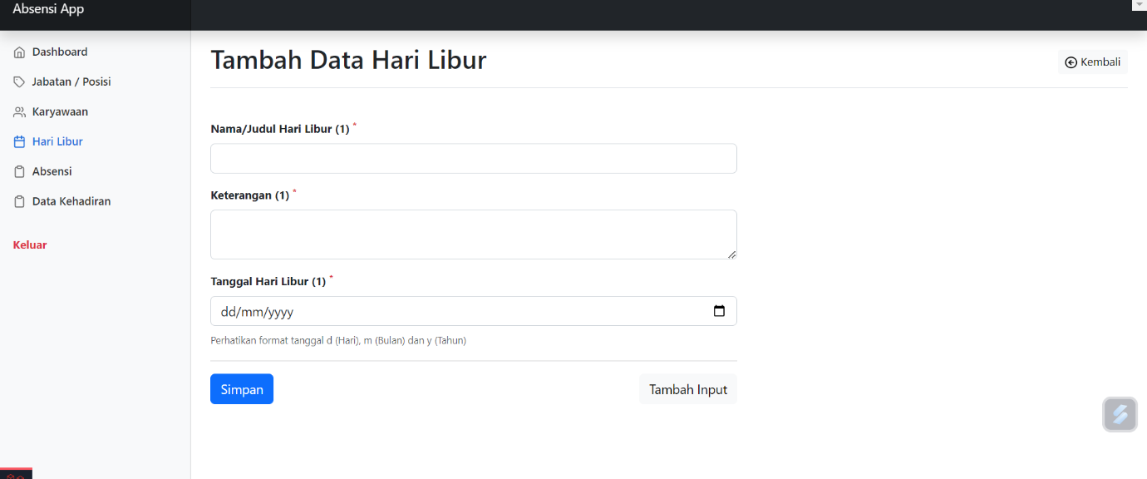**Tambah Data Hari libur**

**Gambar 3.13 Rancangan Antarmuka Tambah Data Hari Libur**

Pada halaman input data Hari Libur berfungsi untuk menginput data para karyawan yang sedang libur, dimana data yang di input berupa nama, keterangan, dan tanggal/bulan/dan tahun.

1. 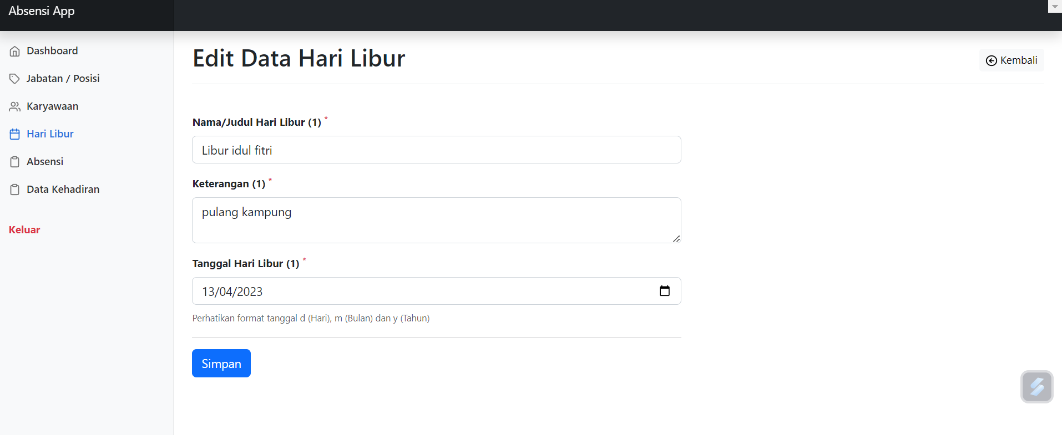**Edit Data Hari Libur**

**Gambar 3.14 Rancangan Antarmuka Edit Data Hari Libur**

Pada halaman edit data pengguna berfungsi untuk merubah data apabila ada kesalahan saat admin menginput data pengguna.

1. **Tambah Data Absensi**

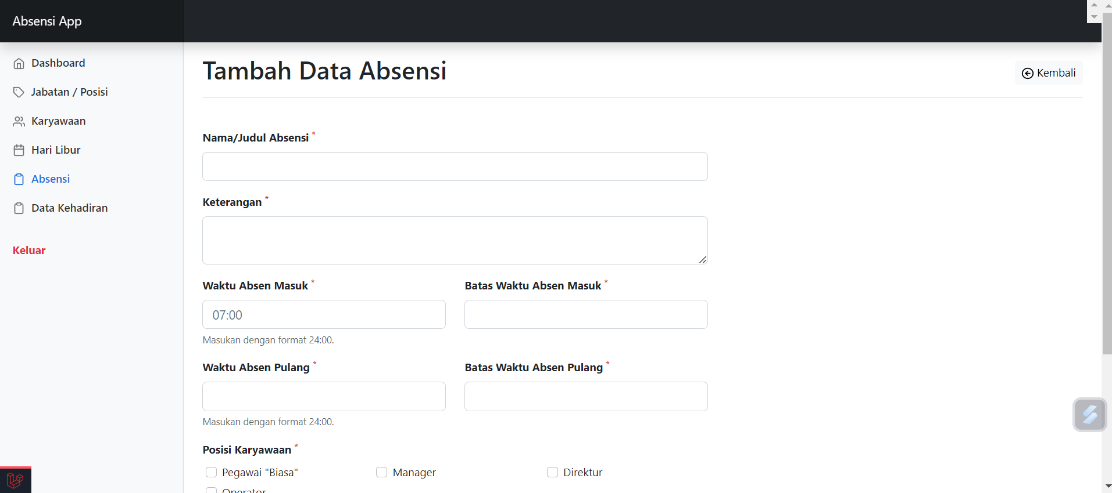

**Gambar 3.15 Rancangan Antarmuka Tambah Data Absensi**

Pada halaman input data Absensi berfungsi untuk menginput data para karyawan yang Hadir saat apel pagi, dimana data yang diinput berupa nama, keterangan, waktu masuk, dan waktu pulang.

1. 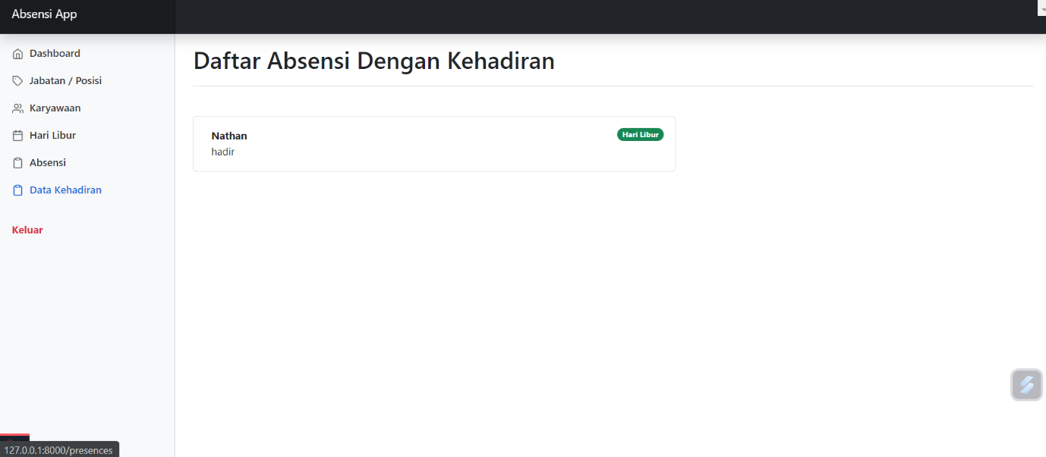**Daftar kehadiran**

**Gambar 3.16 Rancangan Daftar/Data Absensi**

Pada halaman Daftar Absensi berfungsi untuk melihat semua data para karyawan yang hadir saat apel pagi.

BAB IV

PENUTUP

4.1. Kesimpulan

Dalam penulisan laporan Praktik Kerja Industri ini telah diuraikan bagaimana sistem absensi apel pagi. Maka dapat disimpulkan bahwa dengan adanya sistem absensi ini akan mempermudah para karyawan dalam pengolahan data. Untuk melakukan penambahan, perubahan, penghapusan dan penyimpanan data yang diperlukan dalam absensi dan mempercepat dalam melakukan apel pagi setiap hari Rabu dan laporan ke Camat.

4.2. Saran

Pada praktik kerja industri yang dilakukan pada SMK Informatika Utama, maka saran untuk sistem absensi yang dapat dilakukan oleh penelitian ini adalah adanya pelatihan dalam mengoperasikan sistem baru sehingga pihak Kecamatan dengan mudah melihat para karyawan yang ada dan hendaknya sistem dikembangkan untuk lebih dinamis misalnya untuk pengolahan absensi SMK Informatika Utama.

DAFTAR PUSTAKA

**BUKU**

Heru Sulistiono. 2018. Coding Mudah Dengan *Codelgniter, JQuery, Bootstrap, dan Datatable*. Jakarta: PT Gramedia

Hidayatullah, Priyanto dan Jauhari Khairul Kawistara. 2017. *Pemrograman Web*. *Bandung: Informatika Bandung.*

Sulistiono, Heru. 2018. Coding Mudah dengan *CodeIgniter, Jquery, Bootstrap, dan Datatable. Jakarta: PT Elex Media Komputindo.*

Yudho Yuhdanto & Helmi Adi Prasetya. (2019). Mudah Menguasai *Framework Laravel. Jakarta: PT Elex Media Komputindo.*

**JURNAL**

Adani, Muhammad Robith. 2021. *Tutorial Mudah Belajar Bahasa Pemograman PHP untuk Pemula. https://www.sekawanmedia.co.id/blog/pengertianphp/*

Aprilia, Putri. 2021. *Apa itu HTML? Berikut Fungsi dan Cara Kerjanya! https://www.niagahoster.co.id/blog/html-adalah*

DAFTAR RIWAYAT HIDUP

1. **BIODATA SISWA**

NIS/NISN : 202110017/0096790842

Nama Lengkap : Dico Herlyno

Tempat & Tanggal Lahir : Jakarta, 26 Agustus 2006

Alamat : Jl. Raya Pasir Putih RT02/ RW02 Pasir Putih Sawangan

No Telepon : 0812-8918-2198

Email : [iam.herlynodico@gmail.com](mailto:iam.herlynodico@gmail.com)

Media Sosial : Youtube:Znathan Animationz

1. **RIWAYAT PENDIDIKAN FORMAL & NON-FORMAL**
2. MI AL-Jamhuriyah lulusan tahun 2013
3. SMP Citra Bangsa lulusan tahun 2021
4. SMK Informatika Utama
5. **RIWAYAT PENGALAMAN BERORGANISASI/PEKERJAAN**
6. Anggota Pramuka MI Al-Jamhuriyah tahun 2012

Depok, 14 April 2023

Foto

3X4

Dico Herlyno